JACK RUSSELL`I TERJER
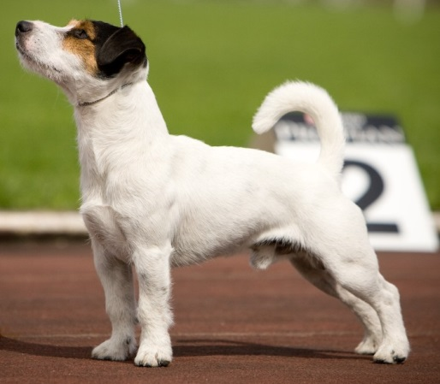

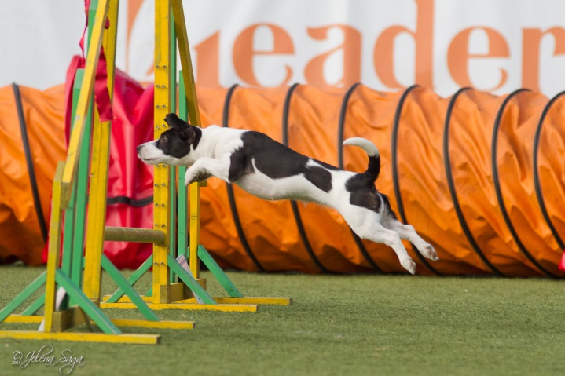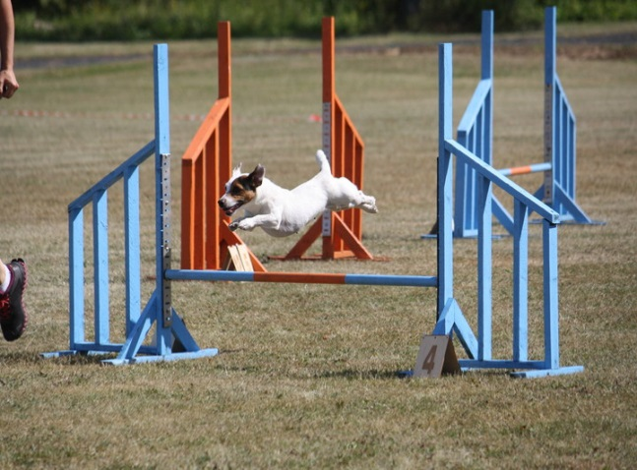

JACK RUSSELL’I TERJER JACK RUSSELL TERRIER
Tõug on pärit Inglismaa põhjaosast Šotimaaga piirnevast Cumbria maakonnast. Sealne kirikuõpetaja John Peel oli kohalike jahimeeste seas tuntud väga ilusate väikeste jahiterjerite kasvatajana. Neid koeri kutsutigi jahiterjeriteks (Hunt terrier), kuni 19. sajandi algul hakati nimetama kõiki valgeid värviliste laikudega väikseid koeri Jack Russelli terjeriteks. Selles oli „süüdi“ kirikuõpetaja (ingl. keeles: parson) John Russell (hüüdnimega "Jack"), kes samuti oli innukas jahimees ning legendi kohaselt, mis on nüüd ka tõustandardisse kirjutatud, kohtunud ta Oxfordis õppides ühe piimamehega, kelle vankris olnud karmikarvaline terjeritüüpi koer Trump, keda peetakse nüüd selle tõu "emaks". Trump oli valge, väheste pruunide laikudega koer, kes oli kartmatu iseloomuga ning mahtus hästi rebaseurgu. Soovitud tõu peamiseks ülesandeks oli rebase või kähriku väljaajamine urust ilma teda vigastamata. Tänu valgele värvile olid need koerad ka pimedas nähtavad ja kergesti rebastest eristatavad. Kui 1873 a loodi Inglismaa Kennelklubi, oli pastor John Russell üks selle asutajatest. Oma aretustöös pidas ta kõige tähtsamaks koera tööomadusi ning sellele kasulikke välimiku tunnuseid, nagu näiteks valge värvus. Tema aretatud koeri nimetatakse tänapäeval Parson Russell’i terjeriteks, nad on ruudukujulise kehaehitusega, pikemate jalgadega ja peamiselt valget värvi koerad. Erinevalt Parson Russell’i terjerist on Jack Russelli terjer madalamate jalgadega (turja kõrgusest 50% on jalad) ja ta näib ristkülikukujuline. Jack Russell’i terjer on ka värvilisem – Inglismaal peetakse ideaalseks, kui koeral on 51% valget ja 49% pruuni või musta. Peagi sai sellest tõust soositud rotikoer hobusetallides ning nad levisidki koos hobustega üle maailma, olles peamiselt töökoerad ja perelemmikud.
Jack Russell'i terjer võeti FCI-s ametlikuks tõuks alles jaanuaris 2000 (standard nr. 345) Austraalia taotlusel. Austraalias aretatud Jack Russellid on peamiselt karmikarvalised valged pruunide laikudega koerad. Neid on eksporditud Soome, Rootsi, Prantsusmaale jm Euroopasse ning paljud koertenäituste kohtunikud eelistavad võitjateks valida just karvaseid Austraaliatüüpi koeri. Inglismaa on ainuke riik maailmas, kus ei peeta Jack Russell’i terjerit eraldi tõuks ning sealsed koerad, kellele tahetakse FCI poolt tunnustatud tõutunnistust, on registreeritud peamiselt Iirimaal.
VÄLIMUS
Jack Russell’i terjereid esineb kolmes karvatüübis: sileda-, karmi- ning poolkarmikarvalisena (smooth, rough, broken). Põhivärvuseks on valge (vähemalt 50%), millel võib esineda pruune (helebeezist tumeda kastanpruunini) või musti värvilaike, kuid olenemata karva värvist peavad ninapeegel, huuled ning silmaääred olema mustad. Karvkate peab olema tihe ning ilmastikukindel, seda ei pea trimmima, et siledat või karmi välimust saavutada. Turja ideaalkõrgus on 25-30 cm. Koer peaks kaaluma iga oma turjakõrguse 5 cm kohta 1 kg, s.t. 25 cm kõrgune koer kaalub 5 kg ning 30 cm kõrge koer 6kg.
ISELOOM
Jack Russell’i terjer on vilgas ja energiline ning iseloomult enesekindel ja avatud või veidi umbusklik. Tal peab olema terjeri temperament, kuid argus või agressiivsus on eriti halvad iseloomuvead. Töötades peab Jack Russell’i terjer olema visa, koostööaldis, väsimatu ja isemõtlev. Tõul on tugev jahiinstinkt ning oma energilisuse ja vilkuse tõttu ei sobi see koer igasse peresse. Jack Russell’i terjer on väga suure õppimisvõimega, kuid oma põikpäisusega võib ta kogenematule koeraomanikule probleeme tekitada. Enamasti on ta seltsiv ja alati rõõmsameelne koer, kes vajab palju tegelemist. Temaga saab harrastada peaaegu kõiki koeraspordialasid alates agilityst, sõnakuulelikkusest ja koeratantsust, frisbee või jäljeajamiseni ning Eestis on vähemalt üks aktiivselt rebase- ja kährikujahil käiv russell.
Eesti Jack Russell'i Terjerite Tõuühing on asutatud 2006. a. Kodulehe aadress on http://www.jackrussellterjer.ee ning sealt leiab lisaks põhjalikule infole tõu kohta ka ühingu liikmeteks olevate kasvatajate kontaktid, teabe saada olevate kutsikate ning Eestis elavate koerte kohta.
ETÜ ja EJRTÜ liige Epp Keevallik +372 5068 063, epp@keevallik.ee

